ACTA DE LA TERCER SESIÓN EXTRAORDINARIA DEL COMITÉ DE TRANSPARENCIA DEL ORGANISMO PÚBLICO DESCENTRALIZADO DENOMINADO SISTEMA ADMINISTRATIVO MUNICIPAL DE AGUA POTABLE Y ALCANTARILLADO (SAMAPA)

En Ixtlahuacán de los Membrillos, Jalisco, Siendo las 11:40 once horas con cuarenta minutos, del día Martes 14 catorce de Julio del año 2026 dos mil veintiséis, reunidos en las instalaciones del Sistema Administrativo Municipal de Agua Potable y Alcantarillado (SAMAPA), ubicada en Av. Santiago número 155, colonia centro, acuden las siguientes personas: LIC. LUIS RAMÓN PÉREZ BRAVO, L.C.P GABRIELA BARAJAS SOLÍS Y LA LIC. CINTIA CAROLINA AGUILERA ARREOLA previa notificación que hizo el presidente de este Comité, con el propósito de celebrar con las formalidades de Ley esta TERCER SESIÓN EXTRA ORDINARIA DEL COMITÉ DE TRANSPARENCIA en cumplimiento a lo dispuesto por los artículos 86 fracción III y 86-Bis numeral 1, 2 y 3 de la Ley de Transparencia y Acceso a la Información Pública del Estado de Jalisco y sus Municipios, por lo que la Secretaria de este comité procede a presidir esta sesión. Dándoles la bienvenida a los siguientes integrantes del Comité agradeciendo su presencia para desarrollar el siguiente

ORDEN DEL DÍA:

- PRIMERO: Toma de lista de Asistencia
- SEGUNDO: Aprobación del Orden del día
- TERCERO: Análisis, Discusión y en su caso aprobación respecto a la resolución de la solicitud de acceso a la información con número de Folio: 141611126000017 y 141611126000018.
- CUARTO: Clausura de la sesión.

DESAHOGO DEL ORDEN DEL DÍA:

PRIMER PUNTO: La secretaria técnica del comité toma lista de asistencia y se declara Quorum legal para llevar a cabo la Tercer Sesión Extraordinaria del Comité de Transparencia
SEGUNDO PUNTO: Aprobación del Orden del día. Se aprueba el orden del día por unanimidad.
TERCER PUNTO: En este punto del orden del día se informa al comité de transparencia sobre las solicitudes de Acceso a la Información, mismas que fueron recibidas ante la unidad de transparencia mediante Plataforma Nacional de Transparencia (PNT) el día 10 diez de Julio del 2026 dos mi veintiséis con número de folio 141611126000017 y con el número de folio 141611126000018, las cuales se registraron ante la PNT con diferentes folios pero a las cuáles corresponden a la misma solicitud, ya que es el mismo promovente y el mismo cuestionamiento, se registraron bajo el número de expediente UT/PNT/16/2026, en las cuales solicita la siguiente información:

“A todos los sujetos obligados del estado de Jalisco, quiero que me informen si Ricardo Arturo Serrano Torres labora o ha laborado en alguna dependencia de Jalisco de cualquier nivel, de igual forma que se me informe el puesto o puestos de la persona referida, horario de trabajo, salario, desde cuándo ha laborado y las actividades que desempeña, debiendo acompañar documento fehaciente que respalde su respuesta. A su vez solicito se me informe si los días 10 de octubre del 2025 ala fecha actual, laboró, descansó, pidió permiso o cualquier otra incidencia que se haya suscitado en la fecha señalada y se acompañen las constancias que así lo acrediten Todo lo anterior lo solicito en copias simples hasta alcanzar los 20 megas de la información y en copias debidamente certificadas.” (SIC)
Por lo anteriormente, la secretaria del comité menciona que se giraron los oficos correspondientes a solicitar información al área de Recursos Humanos, misma que mediante OFICIO/SAMAPA/554/2026 dió contestacion mencionando que se generaron las busquedas necesarias y exhaustivas dentro de los archivos digitales y fisicos que se encuentran dentro de este OPD, sin encontrar información respecto a la acreditacion de que el C. Ricardo Arturo Serrano Torres, labore o haya laborado en SAMAPA.

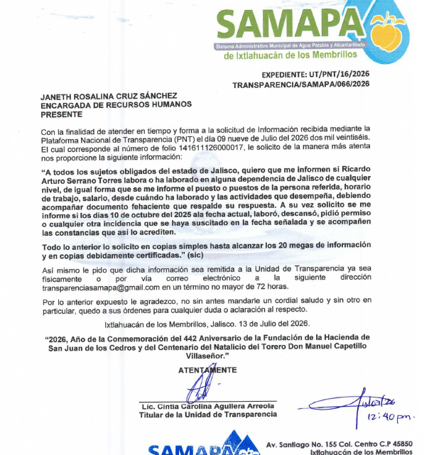
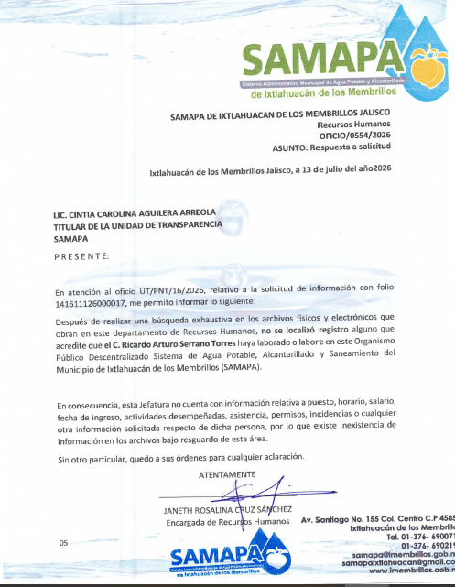
Por lo anteriormente expuesto y en virtud de que la pregunta hecha por el ciudadano fue hecha de manera generica a todos los sujetos obligados del Estado de Jalisco siendo esta una pregunta concurrente, el presidente procede a solicitar levanten la mano en señal de aprobacion en declarar INEXISTENCIA DE INFORMACION, por lo que los miembros levantan la mano y se aprueba por unanimidad.
CUARTO PUNTO: En este orden del día el presidente del comité de transparencia expone lo siguiente sin más que tratar, declara por concluida esta sesión siendo las 12:20 doce horas con cuarenta minutos. Levantando la mano para constancia esta acta que firman quienes en ella intervinieron.

Ixtlahuacán de los Membrillos, Jalisco a 14 de Julio de 2026.
“2026, Año de la Conmemoración del 442 Aniversario de la Fundación de la Hacienda de San Juan de los Cedros y del Centenario del Natalicio del Torero Don Manuel Capetillo Villaseñor”

Lic. Luis Ramón Pérez Bravo

Director General del SAMAPA

Y Presidente del Comité de Transparencia

Lic. Cintia Carolina Aguilera Arreola

Titular de la Unidad de Transparencia

y Secretaria del Comité de Transparencia

L.C.P Gabriela Barajas Solís

Jefa del Área Administrativa

Y titular del Órgano de Control Interno del comité de Transparencia

